
Hvordan påvirker klimatiske forhold globale landbrugsmønstre?

90 minutter | Klimaklassifikation | Klimazone | Høstudbytte | Befolkningstæthed |
Har du tænkt over – Emnets aktualitet og relevans
Klimatiske forhold påvirker mennesker på mange forskellige måder. Et forhold er f.eks. landbrug, og det skal du undersøge i denne øvelse. De rette forudsætninger for et produktivt landbrug er meget forskelligt fra sted til sted. I webkortet skal du undersøge fem forskellige steder og blive klogere på, hvordan landbrug og befolkningstæthed hænger sammen.
- Er høstudbyttet altid afhængigt af nedbør?
- Hvilke forhold er nødvendige for et produktivt landbrug?
- Hvordan hænger befolkningstæthed og landbrugsforhold sammen?
- Hvilke regioner i verden tror du har de mest produktive landbrugssystemer (nedbør, temperatur osv.)?
Faglige mål
- Jeg har viden om vejr og vejrfænomener
- Jeg kan udpege forskellige klimazoner og plantebælter samt forklare om dem
- Jeg kan forklare forskellige vejrsystemer, bl.a. ved brug af hydrotermfigurer
- Jeg kan undersøge naturgrundlagets betydning for menneskers levevilkår
- Jeg kan forklare sammenhængen mellem naturgrundlaget og produktionen i et område
- Jeg kan beskrive og sammenligne befolknings- og erhvervsudviklingen i forskellige lande
Forbered dig her
- I webkortet - som åbnes via linket øverst på side 2 - klik på de 5 grønne punkter i webkortet – aflæs popups og find links med mere. Følg instrukser på næste side
- ”Köppens klimaklassifikation” fra wikipedia.dk
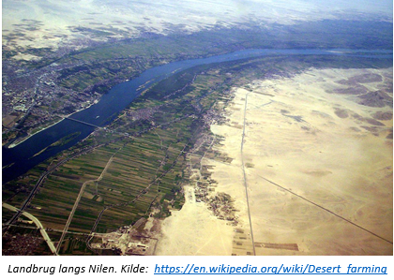
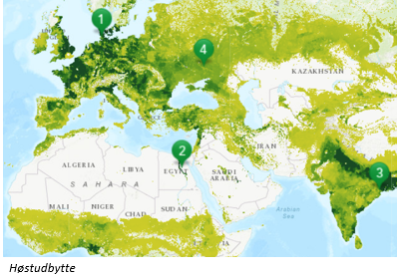
https://en.wikipedia.org/wiki/Desert_farming

Åbn webkort: https://arcg.is/1a1C150
Log ind med ArcGIS Online brugernavn og password

- Klik på linket øverst > For at åbne webkortet, skal du logge ind med dit brugernavn og adgangskode. > I venstre sidepanel, klik på ikonet Gem og åbn > klik Gem som og angiv Titel og Nøgleord.
- Tip: Når du er færdig med hver underopgave, så ”sluk” datalagene (klik på), inden du går videre.
ArcGIS Online – udforsk og undersøg: Hvor og hvorfor opstår produktive landbrugsforhold?
Weichsel istid og høstudbytte i Vestjylland
- Klik Bogmærker (kan være gemt under ) og vælg ”Vestjylland”.
- Sammenlign datalagene (klik på ) ”Weichsel istid – Skandinavien”, ”Jordens tilgængelighed af næringsstoffer”, og ”Høstudbytte”. Bemærk: ”Høstudbytte” kan kun ses, når du er zoomet tilpas nok ud.
- Hvorfor har Vestjylland et højt høstudbytte, til trods for at jordens frugtbarhed her er lavere?
Nilen i Nordafrika
- Klik Bogmærker og vælg ”Nilen i Egypten”
- Tænd datalagene ”Nedbør – årligt gennemsnit (mm) ”og ”Klimaklassifikation”
- Hvor meget nedbør falder i denne region, og hvilket klima har Nordafrika?
- Hvorfor er der ørken her?
- Hvordan kan man se på hydrotermfiguren, at der er nedbørsunderskud hele året.
- Tænd og sammenlign nu med ”Høstudbytte” og ”kunstvanding”
- Hvorfor kan afgrøder gro inde i en ørken, til trods for at der næsten ingen nedbør er?
Floden Ganges i Indien
- Find ”Nordlige Indien, Ganges” via Bogmærker. Anvend datalagene til at beskrive klima- og landbrugsforhold langs Ganges floden
- Hvad betyder nedbør, klima, jordbundsforhold, flod osv. for befolkningstætheden i regionen?
- Hvilken nedbørstype er der i området (Tip: Se hydrotermfigur i pop-up til punkt 3  )
Kornbælte i Østeuropa og sydlige Rusland
- Klik Bogmærker og vælg ”Sydlige Rusland” > Sammenlign datalagene ”Jordens tilgængelighed af næringsstoffer”, ”Høstudbytte” og ”Temperatur (C)”
- Hvilken betydning har temperaturer for høstudbyttet, jo længere nordpå man kommer i Rusland?
- Tænd nu kun datalagene ”Høstudbytte” og” Klimaklassifikation” > klik på datalaget ”Klimaklassifikation” > gå til menuen Egenskaber i højre side og sæt Transparency til 70 %
- Hvilke klimazoner har de højeste høstudbytter? Hvilke andre faktorer påvirker høstudbyttet i området?
Mississippiflodens afvandingsområde i USA
- Find ”Mississippifloden” via Bogmærker. Anvend datalagene til at beskrive klima- og landbrugsforhold i Mississippiflodens afvandingsområde.
- Hvad betyder nedbør, klima, jordbundsforhold, flod osv. for befolkningstætheden i regionen?

